**Bilgisayar ve Bilişim Bilimleri Fakültesi**

# **2024 - 2025 Güz Dönemi Web Programlama Proje Raporu**

**G221210059 – Ali KOÇ – 2B**

**G221210053 – Bedirhan CAN – 2B**

**Github:** [**https://github.com/koc-ali03/kuafor-yonetim-sistemi**](https://github.com/koc-ali03/kuafor-yonetim-sistemi)

**Kuaför/Berber İşletme Yönetim Sistemi**

Bu proje, kuaför ve berber gibi işletmelerin randevu, çalışan yönetimi, ve saç modeli önerileri gibi işlemleri kolaylaştırmak amacıyla geliştirilmiştir. Uygulama, salon işletmelerinin sundukları hizmetleri yönetmelerine, çalışanların uzmanlık alanlarını takip etmelerine ve kullanıcıların en uygun çalışanlardan randevu almasına olanak sağlar. Ayrıca, yapay zeka entegrasyonu sayesinde kullanıcılar fotoğraf yükleyerek saç modeli veya renk önerileri alabilirler.

Proje, ASP.NET Core MVC framework'u kullanılarak geliştirilmiştir ve kullanıcı dostu bir arayüz, dinamik veri tabanı yönetimi, REST API entegrasyonu ve yapay zeka hizmetleri ile donatılmıştır. Bu rapor, projenin genel yapısını, kullanılan teknolojileri ve önemli işlevleri açıklamaktadır.

**Kullanılan Teknolojiler:**

* **ASP.NET Core 8 MVC:** Web uygulaması geliştirmek için kullanılan ana framework.
* **C#:** Sunucu tarafı programlama dili.
* **Entity Framework Core ORM:** Veritabanı ile iletişimi sağlamak için kullanılan ORM aracı.
* **SQL Server:** Veri tabanı yönetim sistemleri. Projede SQL Server kullanılmıştır.
* **Bootstrap**: Kullanıcı arayüzü için modern ve duyarlı bir tasarım şablonu.
* **HTML5, CSS3, JavaScript, ve jQuery:** Web sayfalarının yapısı, stilleri ve dinamik işlevselliği için kullanılan temel web teknolojileri.
* **Yapay Zeka (AI) Aracı**: Kullanıcı fotoğraflarına göre saç modeli ve renk önerileri sağlamak için entegre edilen yapay zeka çözümü

**Proje Özellikleri**

**Kuaför/Berber Tanımlamaları**

* Salonlar, sundukları işlemleri süre ve ücret bilgisi ile tanımlayabilir.
* Salonların çalışma saatleri yönetilebilir.

**Çalışan Yönetimi**

* Çalışanlar sisteme eklenebilir, uzmanlık alanları ve yapabilecekleri işlemler tanımlanabilir.
* Çalışanların uygunluk saatleri belirlenebilir.

**Randevu Sistemi**

* Kullanıcılar, çalışanların uygunluk durumuna göre randevu alabilir.
* Çakışan randevular için sistem uyarı verir.
* Randevuların işlem, süre ve ücret bilgisi detaylı şekilde kayıt altına alınır.

**REST API Kullanımı**

* REST API üzerinden veri tabanı ile iletişim sağlanır.
* LINQ sorguları ile veri erişim hizmeti sunulur.

**Yapay Zeka Entegrasyonu**

* Kullanıcılar, sisteme fotoğraf yükleyerek saç modeli ve renk önerileri alabilir.
* Yapay zeka aracı, yüklenen fotoğraf üzerinden analiz yapar.

**Veri Tabanı Modelleri**

**Kullanılan Tablolar:**

* **Calisan:** Çalışanların bilgileri ve uzmanlık alanlarını içerir.
* **Randevu:** Randevuların işlem, saat ve ücret bilgilerini tutar.
* **Servis:** Salon işlemleri, süre ve ücret bilgilerini içerir.
* **Salon:** Salonlar hakkında bilgiler içerir.

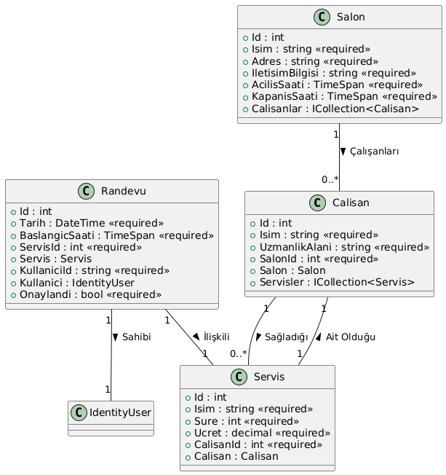

**Ekran Görüntüleri**